

Škola | ZŠ Třeboň, Sokolská 296, 379 01 Třeboň
Autor | Mgr. Dana Motyčková
Číslo | VY_12_Inovace_1100
Název | Barborka a cucavé bonbony
Téma hodiny | Péče o zuby
Předmět | Prvouka
Ročník/y/ | 2.
Anotace | Materiál pracuje s textem pohádky Miloše Macourka: Barborka a cucavé bonbony. Obsahuje úkoly s tématem péče o zuby.
Očekávaný výstup | Žáci, na základě přečteného textu a dřívějších poznatků,  Odpovídají na otázky týkající se textu a péče o zdravé zuby, rozdělují potraviny na zdravé a nezdravé.
Druh učebního materiálu | Pracovní list

Barborka a cucavé bonbony
20
z Čteme si a hrajeme si
Otázky k textu:
1. Jak se starala Barborka o zoubky?

2. Kdo přivezl sáček cucavých bonbonů?

3. Co dělaly zoubky, když se nudily?

4. Skončil příběh pro Barborku vesele?

5. Proč si spletla teta Cecilie Barborku s babičkou?
32
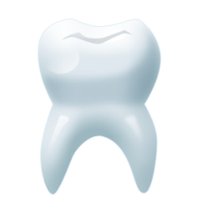
Napiš dohodu Barborky s posledním zoubkem:
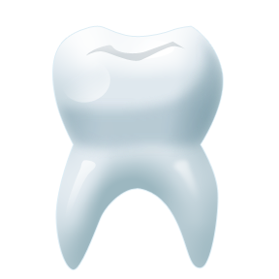

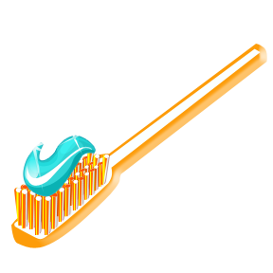
Barborka si bude muset počkat až jí naroste stálý chrup. Víš kolik má zubů?
Odpověď si můžeš najít v kroužku.

Napiš, které potraviny jsou zdravé a nezdravé
pro tvoje zoubky.

Použité zdroje: Archiv autor
www.office.microsoft.com
IRINA ULRYCHOVÁ, Květoslava Taubenhanslová. Čteme si a hrajeme si 2: Texty pro literární výchovu a tvořivou dramatiku. Praha: Pansofia, 1996. ISBN 80-85804-47-6.

